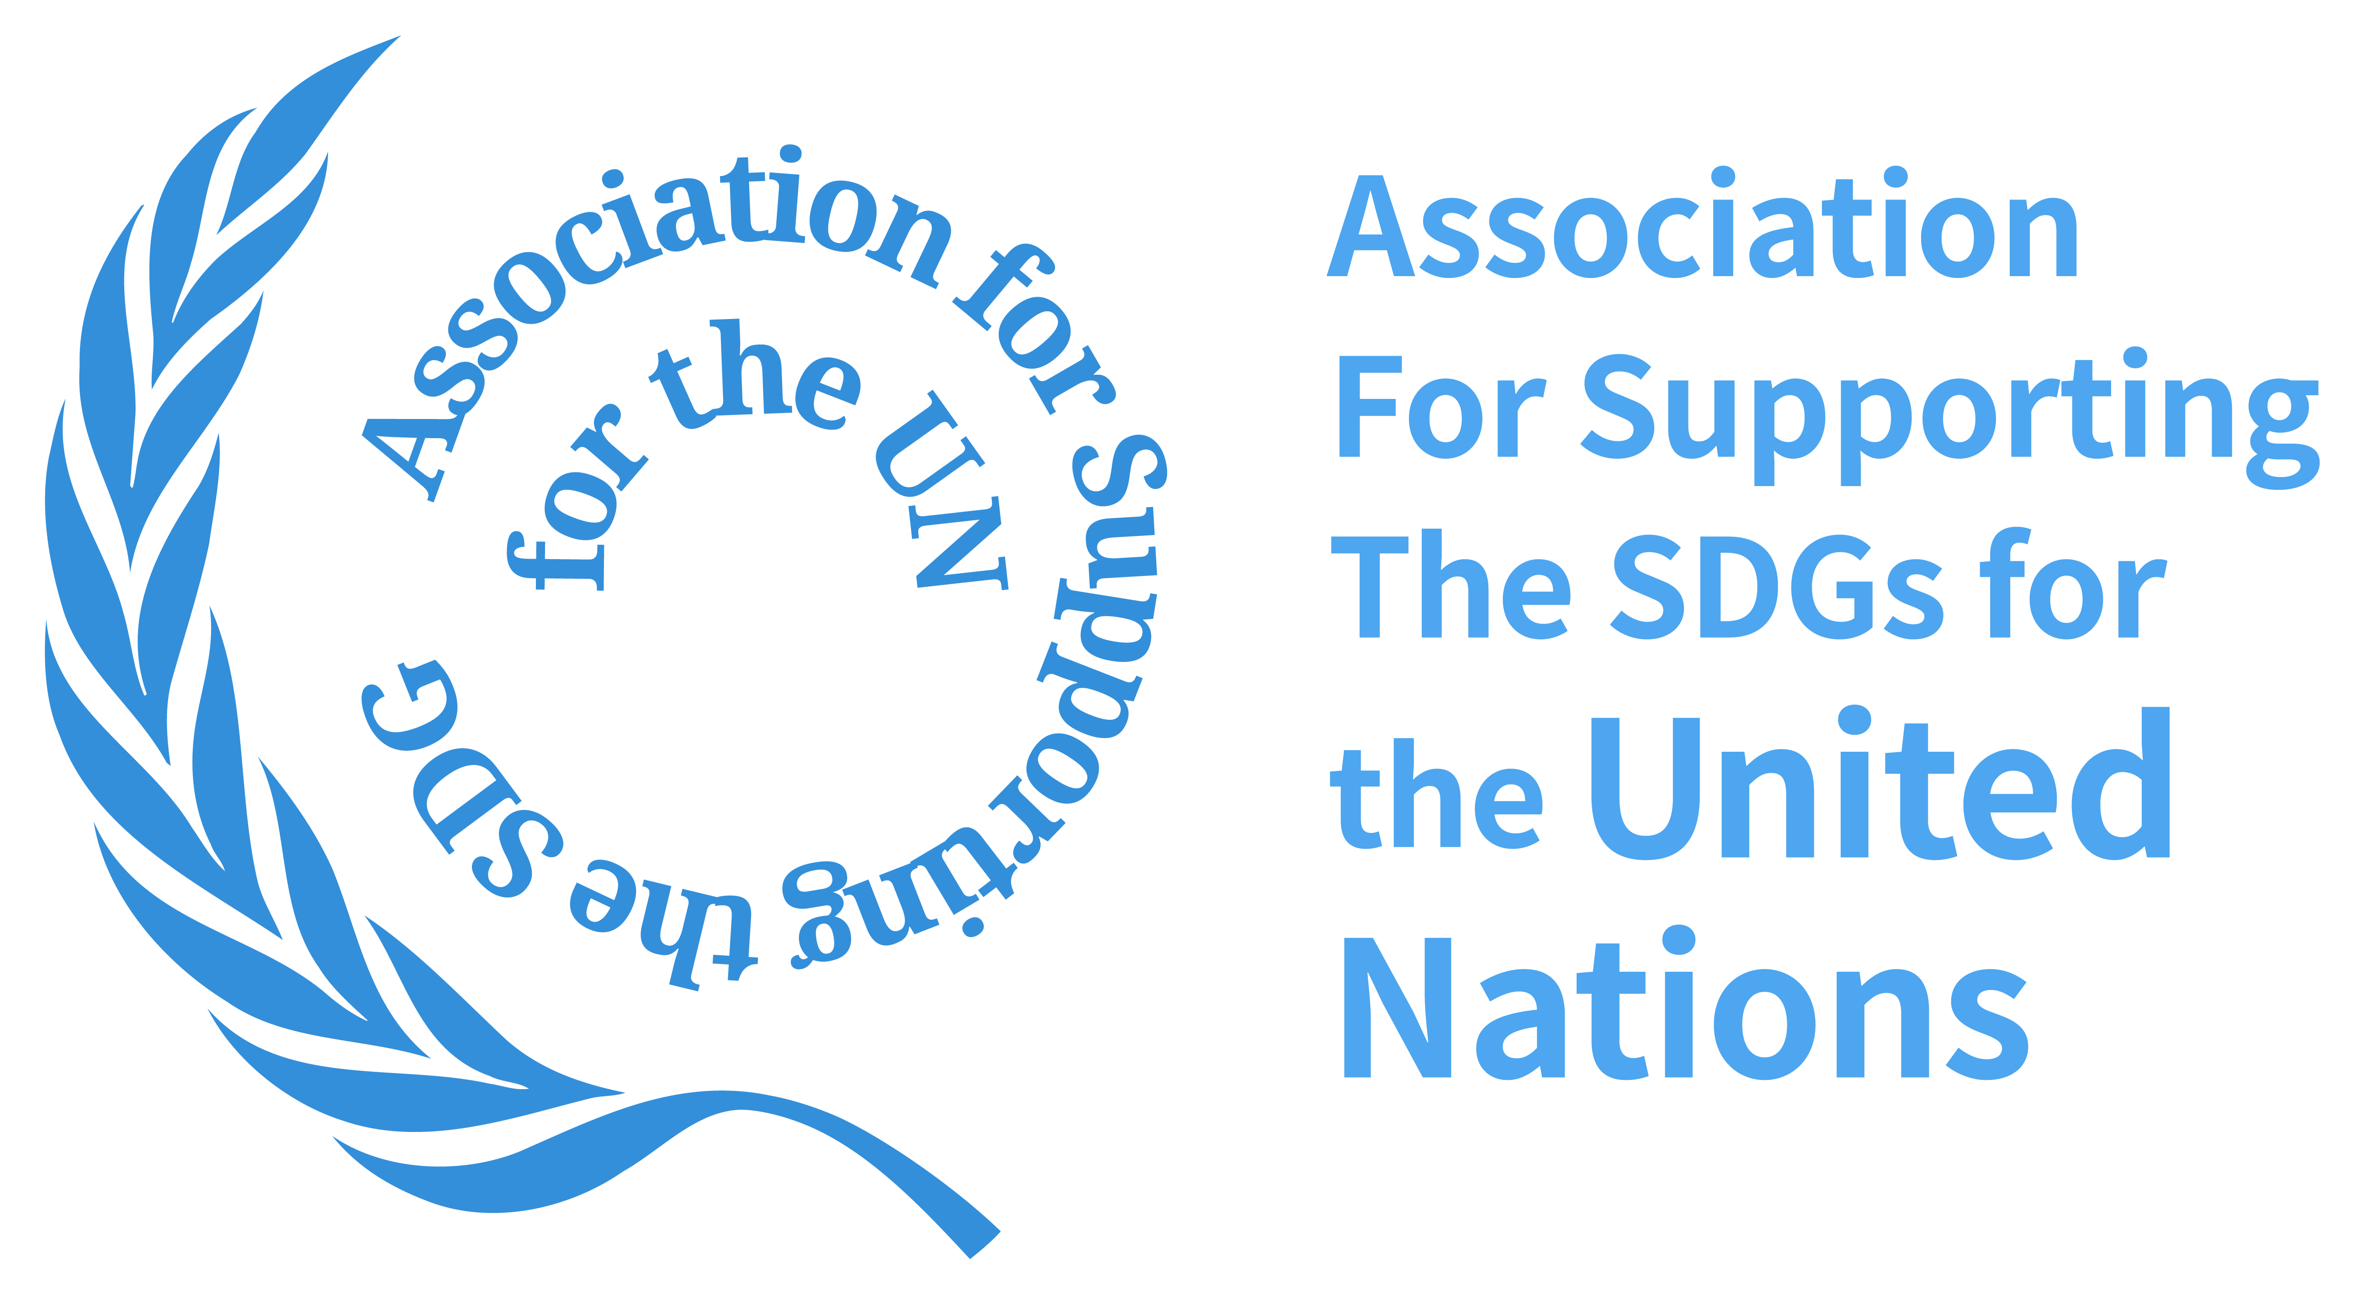

개인정보 수집·활용 동의서
「개인정보 보호법」 등 관련 법규에 의거하여 UN SDGs 협회는 귀하의 개인정보 수집 및 활용에 대해 개인정보 수집·활용 동의서를 받고 있습니다.
개인정보 제공자가 동의한 내용 외의 다른 목적으로 활용하지 않으며, 제공한 개인정보 이용을 거부하고자 할 때에는 개인정보 관리책임자를 통해 열람, 정정, 삭제를 요구할 수 있습니다.
※ 제공될 개인 정보는 UN SDGs 협회의 아래 항목에 제한된 범위에서만 활용됩니다.
개인정보 항목 | 성 명 휴대전화  주 소  【개인정보 수집 항목】  필수항목 성명, 주소, 휴대전화번호  이력서 및 포트폴리오 주요 내용 (학력, 경력, 자격증, 수상 이력 등)
개인정보 수집  및 이용목적 | 【개인정보 이용목적】  - UN SDGs 협회 2026년 하반기 인턴 채용 전형 진행 (서류 심사, 면접 등)  - 채용 합격 여부 및 결과 통보를 위한 연락  - 채용 관련 필수 안내사항 전달

「개인정보 보호법」 등 관련 법규에 의거하여
상기 본인은 위와 같이 개인정보 수집 및 활용에 동의합니다.
20 년 월 일
지원자 : (서명 또는 인)

